- ERD Source Table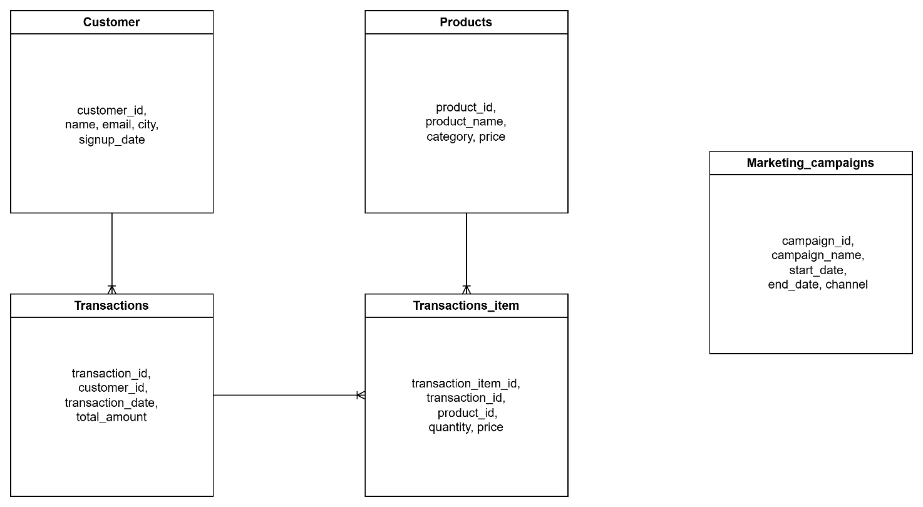
ERD Source Table :
- Berisi ERD yang menggambarkan hubungan antar table berdasarkan soal yang diberikan.
- Terdapat 5 table : Customer, Products, Marketing_campaign, Transactions, Transactions_item.
Relation
- Table Customer terhubung dengan table Transaction dengan menggunakan key Customer ID dengan relasi (one to many) one customer many transactions.
- Table Products terhubung dengan table Transaction_item dengan menggunakan key Product_id dengan relasi (one to many) one product many transactions_item.
- Table Transaction terhubung dengan table Transaction_item dengan menggunakan key Transaction_id dengan relasi (one to many) one transaction many transactions_item.
- Sedangkan table Marketing_campaign tidak memiliki hubungan antara table manapun.

- ERD Table Dimension & Fact
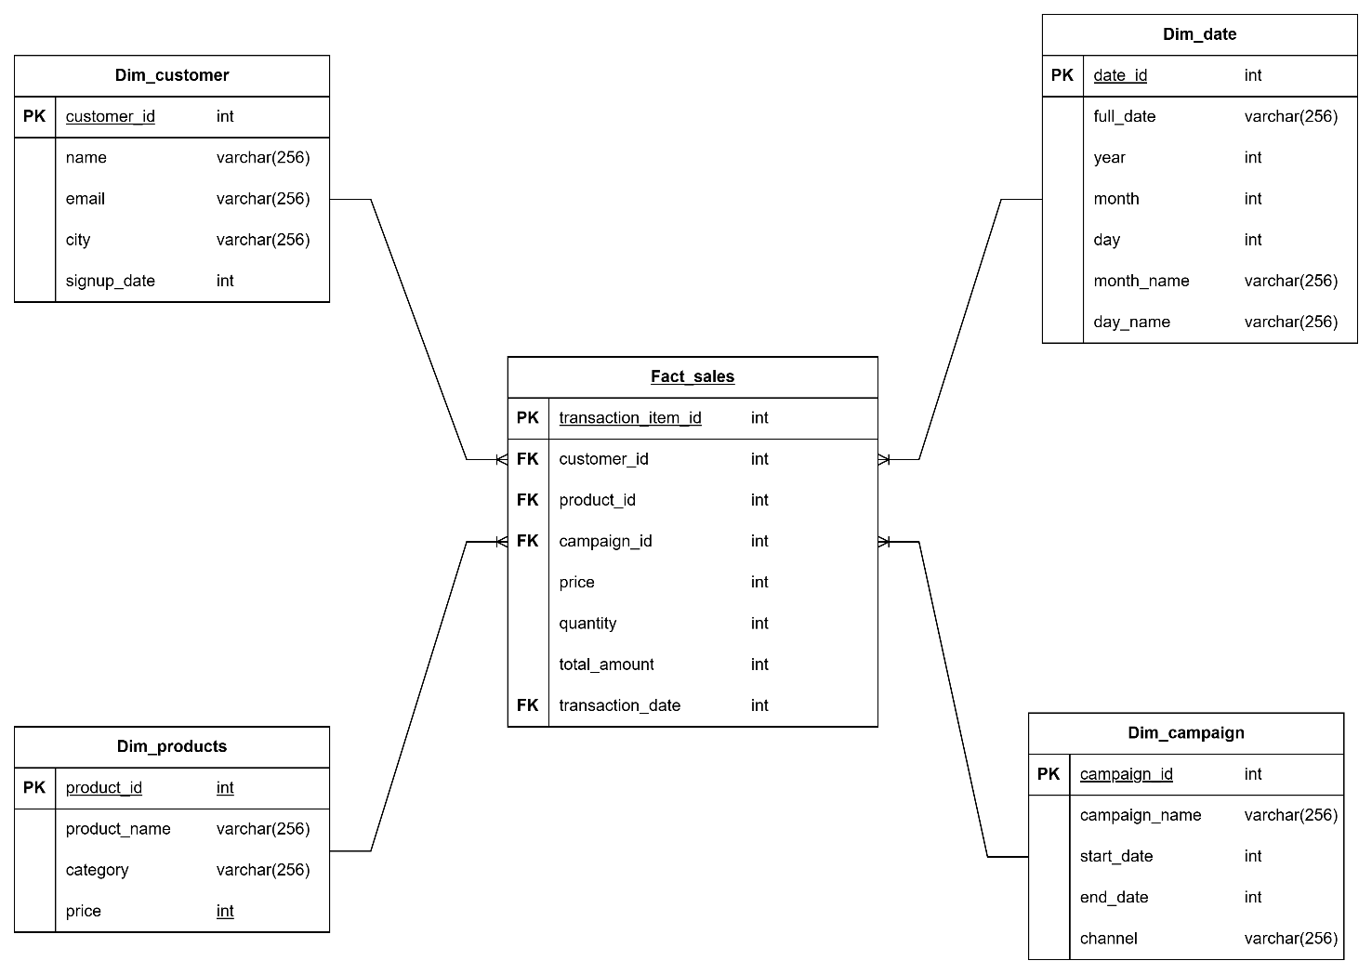

ERD Dimension & Fact Table
- Berisi ERD yang menghubungkan relasi antar table dimension dengan fact berdasarkan table yang ingin dibuat berdasarkan soal. Schema yang digunakan yaitu star schema, alasan star schema dipilih yaitu berdasarkan data yang berasal dari source tidak terlalu kompleks sehingga tidak perlu melakukan penambahan detail untuk dimension-dimension lain. Untuk penambahan dimesion sebenarnya juga dapat ditambahkan seperti dim_city & dim_category, namun untuk kemudahan dalam mengakses data serta melihat data yang tidak terlalu kompleks maka star schema lebih dipilih dibandingkan snowflake schema.
- Terdapat 4 table dimension dan 1 table fact.
- Table :
  - Dimension : Customer > dimension ini berisi customer_id, name, email, city, signup_date.
    - Products > dimension ini berisi products_id, product_name, category, price.
    - Date > dimension ini berisi date_id, full_date, year, month, day, month_name, day_name.
    - Campaign > dimension ini berisi campaign_id, campaign_name, start_date, end_date, channel.
  - Fact : Sales > fact ini berisi transaction_item_id, customer_id, product_id, campaign_id, price, quantity, total_amount, transaction_date.

- Fact Sales merupakan table fact yang berisi detail dari product yang terjual, table ini juga dapat dibuat menjadi sumber table Fact lainnya seperti Summary untuk mendapatkan summary dari penjualan per transaksi dengan detail per item dari table fact sales.

- ETL Process
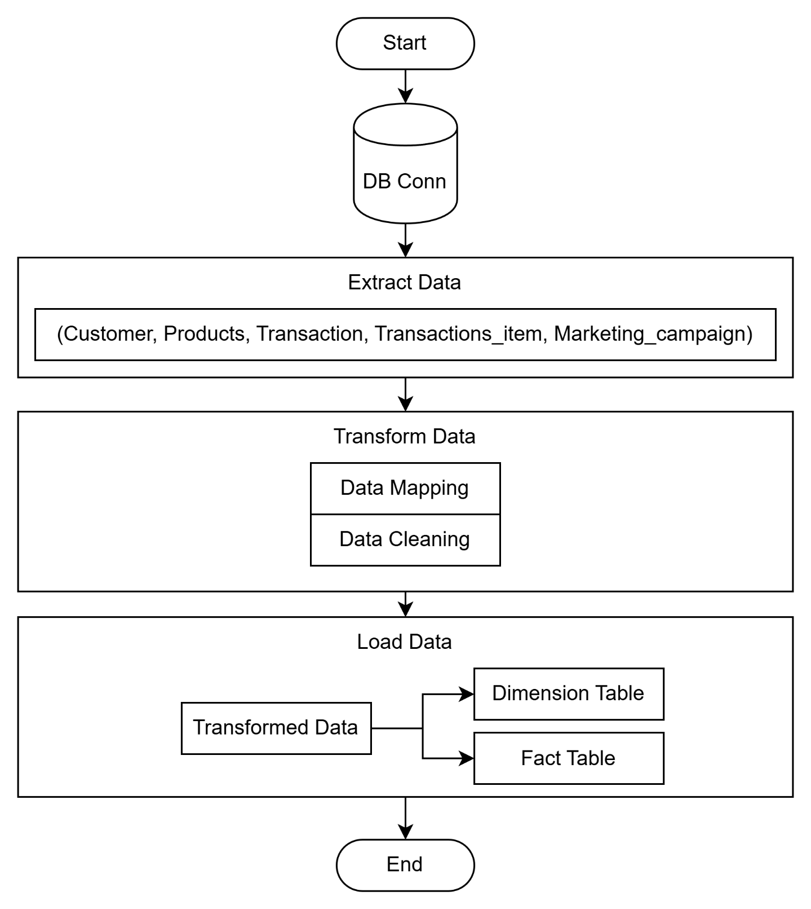
Flowchart ETL Process
- Berisi gambaran alur ETL Process yang dilakukan untuk membuat fact table.
Flow :
- Connect to DB
- Extract Data : Pengambilan data dari 5 table source.
- Transform Data : Melakukan Data Mapping dan Data Cleaning (seperti penyamaan data "UPPER CASE" dan "REPLACE DETAIL DATA YANG SALAH BERDASARKAN SOURCE TABLE UTAMA").
- Load Data : Memasukan data yang telah diolah ke masing-masing dimension dan fact table.
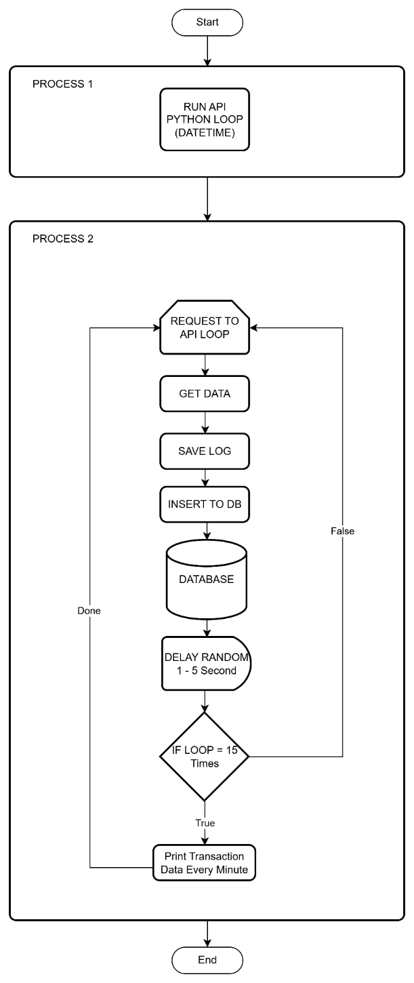
- STREAMING WITH PYTHON LOOP
Flowchart Streaming with Python Loop
- Berisi gambaran alur process yang dilakukan untuk menggambarkan process yang dilakukan untuk mendapatkan streaming data.
Flow :
- Process 1 : Process ini berisi API untuk menggenerate data timestamp saat ini. Process ini digambarkan agar memperjelas bagaimana data dummy didapatkan.
- Process 2 : Process ini berisi alur pengambilan data dari API pada process pertama.
    - Penjelasan > Process ini dimulai dengan requests data ke API tersebut secara looping.
    - Data yang didapatkan dari requests kemudian dimasukan kedalam log.
    - Data tersebut disimpan ke database.
    - Pengambilan data dilakukan menggunakan interval waktu dengan delay 1-5 detik.
    - Setelah dilakukan looping pengambilan data sebanyak 15 kali kemudian sistem akan membuat report dengan menampilkan data transaksi yang tersimpan per menit.

